“2018复杂建筑表皮创新设计与实现”国际论坛

2018年3月23-24日 上海

指导单位：中国建筑学会建筑幕墙学术委员会
主办单位：中国建设科技集团股份有限公司、同济大学、《建筑技艺》杂志社
承办单位：同济大学建筑设计研究院(集团)有限公司、上海市建筑学会建筑幕墙专业委员会、《建筑幕墙》杂志社、亚太建设科技信息研究院有限公司
协办单位：广州集泰化工股份有限公司、广东旗滨节能玻璃有限公司、南京倍立达新材料系统工程股份有限公司、图软中国
支持单位：《建筑结构》杂志社

日程安排：3月23日（周五）早7:30-8:30报到，23日全天及24日上午大会报告。
地 点：同济大学建筑设计研究院一层报告厅（上海市杨浦区四平路1230号）

- 会议背景
建筑师利用丰富的建筑表皮材料和多样的表现手法，彰显着其对建筑的理解和态度，尤其是在复杂建筑表皮的处理上，表皮系统所呈现出来的不同状态也反映出建筑思想的差异。幕墙设计师则通过多种设计手段和技术，最大化地表现出建筑设计意图并满足实用性和经济性的要求。“2017复杂建筑表皮创新设计与实现”论坛于2017年5月在南京召开，吸引了350余位代表参会，今年论坛移师上海，增加更多国际化元素，邀请来自国内外设计院（公司）、高校、幕墙公司、咨询公司的专家，结合实际案例，探讨如何通过创新设计手法以及合理的材料运用，高完成度地实现复杂建筑表皮，使建筑拥有更多的丰富性和表现力。

二、大会拟邀报告（排名不分先后）
姓 名 | 单位、职务 | 报告题目
彭惠君 | Foster+Partners事务所合伙人 | BFC的雕刻、印花和移动幕墙，做出特色建筑
朱 岳 | SOM建筑设计事务所芝加哥办公室建筑技术总监 | 有意义的表皮——性能与形式、细部与实施
Magdalena Weiss | gmp建筑师事务所项目合伙人、上海分部负责人 | 透明-半透明-过渡：现代建筑内外渗透之道
陆钟骁 | 株式会社日建设计执行董事兼设计代表 | 生态表皮——幕墙设计中的环境调控装置
黃佳武董事  王輝璇助理董事 | 吕元祥建筑师事务所 | 天津周大福金融中心：复杂建築表皮之实踐经驗分享
袁 烽 | 同济大学建筑与城市规划学院 教授 | 非线性复杂幕墙的几何找形优化与数字建造———以上海西岸人工智能大厦的设计与建造为例
Ulrich Knaack | 德国达姆斯特工业大学土木与环境工程学院 / 荷兰代尔夫特工业大学建筑学院 教授 | Facade roadmap – an European approach
Jens Schneider | 德国达姆斯特工业大学土木与环境工程学院 院长、教授 | Structural Glass and Glass Structures
陆春晓 | 英国AHG建筑设计工程顾问有限公司董事、原英国诺丁汉大学建筑系副教授 | 自然启发的设计观--面向性能的幕墙数字化设计与预制
张其林 | 同济大学 教授 | GFRP在城市雕塑表皮应用中的研究与实践
张 峥 | 同济大学建筑设计研究院(集团)有限公司 技术发展部副主任 | 复杂帷幕结构一体化设计思考
罗 忆 | 中国建筑设计院有限公司帷幕中心 总工程师 | 复杂表皮构造解决之道——机械工业化
刘军进 | 中国建筑科学研究院建研科技股份有限公司 副总裁、工程咨询设计院院长 | 小米总部移动互联网产业园幕墙的创新与实践
孙 洲 | 华建集团华东都市建筑设计研究总院 幕墙设计研究中心主任 | 复杂表皮建构——以许昌科技馆等项目为例
陈 峻 | 华东建筑设计研究总院创作中心 室主任 | 自由玻璃曲面技术新发展——以上海世博博物馆为例
Michael Grau | RFR阿法建筑设计咨询（上海）有限公司 董事 | 复杂表皮参数化建造
殷兵利 | 中国建筑西南设计研究院有限公司 建筑幕墙设计所副总工程师 | 大跨空间幕墙结构选型及实现
陆明华 | 弗思特工程咨询有限公司上海办公室 总经理 | 复杂双曲面表皮的参数化设计

会议报告主持人：
吴蔚，德国gmp国际建筑设计有限公司中国区合伙人、首席代表
舒赣平，东南大学土木工程学院副院长、教授
董彪，中国建筑西南设计研究院有限公司建筑幕墙设计所总工程师
沈小锋，华纳工程咨询（北京）有限公司总经理，德国SuP Ingenieure GmbH总经理
于辉，RFR阿法建筑设计咨询（上海）有限公司执行董事
朱勇军，悉地（北京）国际建筑设计顾问有限公司技术副总裁

三、会议招商
本次会议提供协办单位、会场展位等多种宣传形式，具体可来电垂询：15801601545。

四、会议费用及报名方式
（1）会务费：1200元/人，享受听课、会议资料、茶歇、会议期间用餐（23日午、晚餐）、同声传译等。
（2）报名具体方式：
参会人员请登陆网站：http://www.buildingstructure.cn/Item/20457.aspx，下载并填写会议回执表后发至：289836869@qq.com，会务组将在3个工作日内回复是否报名成功，如未收到回复请及时与会务组联系。须提前缴纳会议费以保证参会名额，付款信息如下：
户名：亚太建设科技信息研究院有限公司；
开户银行：招商银行北京东三环支行；
账号：110908001310606；
汇款用途：复杂建筑表皮会议+参会人员姓名。
（特别提醒：请尽量采用银行汇款（柜台转款、网上银行和手机银行均可）形式，不推荐使用支付宝汇款（因支付宝系统原因会造成汇款信息不全，不能及时进账并开具发票））
五、会议地址信息
会议地点：同济大学建筑设计研究院一层报告厅（上海市杨浦区四平路1230号）
酒店推荐：会务组不负责订房事宜，请各位代表自行通过携程网等方式提前预定酒店，推荐如下：
（1）上海同济君禧大酒店（上海杨浦区彰武路50号），标准间、大床间：约650元/间/天（含早餐）。酒店预订电话：021-33626888。
（2）上海锦江白玉兰宾馆（上海杨浦区四平路1251号），标准间、大床间：约500元/间/天（含早餐）。酒店预订电话：021-65986888。
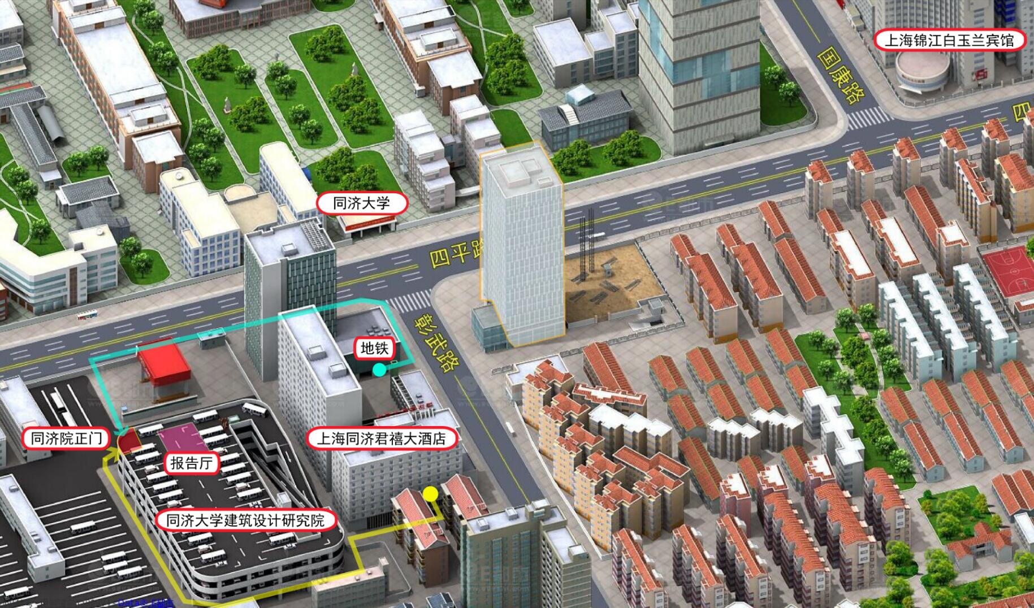
五、会务组联系方式
《建筑技艺》《建筑幕墙》杂志社
高洪涛：010-5738797，13671221546（会议报名）
时娇娇：010-57369042，18310668865（会议咨询）
李 娜：010-57368783，15801601545（会议招商）
网址：http://www.buildingstructure.com.cn/

特 别 提 醒
（1）关于发票事宜：请在填写回执表前跟本单位财务部门了解清楚是否需要开具增值税专用发票，如果需要，请您提供准确的增值税专用发票信息，包括：发票抬头（即名称）、税号、地址、电话、开户银行、账号；如您未提供增值税专用发票信息，则默认开具增值税普通发票，开具后一律不能更改退换！！！
（2）请尽量采用银行汇款（柜台转款、网上银行和手机银行均可）形式，不推荐使用支付宝汇款（因系统原因，支付宝汇款会造成汇款信息不全，不能及时进账和开具发票）。

附：“2018复杂建筑表皮的创新设计与实现”论坛（填写完整后发送到：289836869@qq.com）
参会代表姓名 | 单位 |  | 职务或职称 | 手机 |  | 邮箱
汇款信息 |  | 汇出方式（银行、支付宝、微信）
 |  | 汇出时间（格式：年/月/日）
 |  | 汇款单位（以个人名义汇款请注明汇款人）
 |  | 汇款金额（元）
发票信息 |  | 发票张数（无特殊要求按总金额开一张）
 |  | 发票抬头（务必准确）
 |  | 发票内容 |  |  | 会议费
发票接收人信息 |  | 姓名
 |  | 地址（务必详细，以免丢失）
 |  | 手机
如需开增值税专用发票，需详细填写右侧相关信息；如未填写右侧空白栏则默认为只需开具增值税普通发票，且开具后不予更换！！！ |  | 发票抬头（即名称）
 |  | 税号
 |  | 地址
 |  | 电话
 |  | 开户银行
 |  | 账号
注：1. 提前缴费的代表（带上汇款凭证）统一在现场领取发票。2. 为了方便交流，建议带上本人名片。

